Zmodyfikowany program nauczania matematyki w klasach 4 – 8 szkoły podstawowej
(do zrealizowania do końca roku szkolnego)

W trakcie zdalnego nauczania:
1. Zagadnienia realizowane będą zgodnie z rozkładem materiału
2. Zwiększamy ilość godzin na realizację danego zagadnienia
3. Po powrocie przeprowadzamy gruntowne powtórki z materiału przerobionego w czasie zdalnego nauczania
4. Dostosowujemy przyszłe formy sprawdzania wiedzy (kartkówki, sprawdziany, itp.) do materiału przerobionego w czasie zdalnego nauczania
5. Uczniowie, którzy wysyłają informacje zwrotne wg ustaleń z nauczycielem na bieżąco - oceniamy z wagą 1 z zachowaniem skali procentowej przeliczanej na ocenę
6. Pozostali uczniowie przechowują swoje prace - po powrocie do szkoły będą sprawdzone i ocenione.
7. Uczniowie w trakcie trwania zdalnego nauczania mogą korzystać z polecanych stron internetowych celem doskonalenia swoich umiejętności np. mat zoo.pl, szaloneliczby.pl, epodreczniki.pl, gwo.pl, itp.

KLASA 4

7. Ułamek jako wynik dzielenia | 1 | IV. Ułamki zwykłe i dziesiętne. Uczeń:  2) przedstawia ułamek jako iloraz liczb naturalnych, a iloraz liczb naturalnych jako ułamek zwykły;
8. Dodawanie ułamków zwykłych | 2 | V. Działania na ułamkach zwykłych i dziesiętnych. Uczeń:  1) dodaje, odejmuje, mnoży i dzieli ułamki zwykłe o mianownikach jedno- lub dwucyfrowych, a także liczby mieszane;
9. Odejmowanie ułamków zwykłych | 3 | V. Działania na ułamkach zwykłych i dziesiętnych. Uczeń:  1) dodaje, odejmuje, mnoży i dzieli ułamki zwykłe o mianownikach jedno- lub dwucyfrowych, a także liczby mieszane;
Praca klasowa i jej omówienie | 2
6. UŁAMKI DZIESIĘTNE 17 h
1. Ułamki o mianownikach 10, 100, 100… | 3 | IV. Ułamki zwykłe i dziesiętne. Uczeń:  1) opisuje część danej całości za pomocą ułamka;  5) przedstawia ułamki niewłaściwe w postaci liczby mieszanej, a liczbę mieszaną w postaci ułamka niewłaściwego;  8) zapisuje ułamki dziesiętne skończone w postaci ułamków zwykłych;  9) zamienia ułamki zwykłe o mianownikach będących dzielnikami liczb 10, 100, 1000 itd. na ułamki dziesiętne skończone dowolną metodą;
2. Zapisywanie wyrażeń dwumianowanych, cz. 1 | 2 | XII. Obliczenia praktyczne. Uczeń:  6) zamienia i prawidłowo stosuje jednostki długości: milimetr, centymetr, decymetr, metr, kilometr;
3. Zapisywanie wyrażeń dwumianowanych, cz. 2 | 2 | XII. Obliczenia praktyczne. Uczeń:  7) zamienia i prawidłowo stosuje jednostki masy: gram, dekagram, kilogram, tona;
4. Różne zapisy tego samego ułamka dziesiętnego | 1 | IV. Ułamki zwykłe i dziesiętne. Uczeń:  12) porównuje ułamki (zwykłe i dziesiętne).
5. Porównywanie ułamków dziesiętnych | 2 | IV. Ułamki zwykłe i dziesiętne. Uczeń:  12) porównuje ułamki (zwykłe i dziesiętne).
6. Dodawanie ułamków dziesiętnych | 2 | V. Działania na ułamkach zwykłych i dziesiętnych. Uczeń:  2) dodaje, odejmuje, mnoży i dzieli ułamki dziesiętne w pamięci  (w przykładach najprostszych), pisemnie i za pomocą kalkulatora (w przykładach trudniejszych);
7. Odejmowanie ułamków dziesiętnych | 3 | V. Działania na ułamkach zwykłych i dziesiętnych. Uczeń:  2) dodaje, odejmuje, mnoży i dzieli ułamki dziesiętne w pamięci  (w przykładach najprostszych), pisemnie i za pomocą kalkulatora (w przykładach trudniejszych);
Sprawdzian i jego omówienie | 2
7. POLA FIGUR 8 h
1. Co to jest pole figury? | 1 | XI. Obliczenia w geometrii. Uczeń:  2) oblicza pola: trójkąta, kwadratu, prostokąta… przedstawionych na rysunku (w tym na własnym rysunku pomocniczym) oraz w sytuacjach praktycznych;
2. Jednostki pola. Pole prostokąta | 2 | XI. Obliczenia w geometrii. Uczeń:  3) stosuje jednostki pola: m², cm², km², mm², dm², ar, hektar  (bez zamiany jednostek w trakcie obliczeń);
3. Zależność między jednostkami pola | 2 | XI. Obliczenia w geometrii. Uczeń:  3) stosuje jednostki pola: mm², cm², dm², m², km², ar, hektar  (bez zamiany jednostek w trakcie obliczeń);  XII. Obliczenia praktyczne. Uczeń:  6) zamienia i prawidłowo stosuje jednostki długości: milimetr, centymetr, decymetr, metr, kilometr;
4. Wycinanki i układanki | 2 |  | POMIJAMY
Sprawdzian i jego omówienie | 1
8. PROSTOPADŁOŚCIANY I SZEŚCIANY 7 h
1. Opis prostopadłościanu | 2 | X. Bryły. Uczeń:  2) wskazuje wśród graniastosłupów prostopadłościany i sześciany  i uzasadnia swój wybór;
2. Siatki prostopadłościanów | 2 | X. Bryły. Uczeń:  3) rozpoznaje siatki graniastosłupów prostych…;  4) rysuje siatki prostopadłościanów;
3. Pole powierzchni prostopadłościanu | 2 | XI. Obliczenia w geometrii. Uczeń:  3) stosuje jednostki pola: mm², cm², dm², m², km², ar, hektar  (bez zmiany jednostek w trakcie obliczeń);  5) oblicza objętość i pole powierzchni prostopadłościanu przy danych długościach krawędzi;
4. Sprawdzian i jego omówienie | 1

KLASA 5

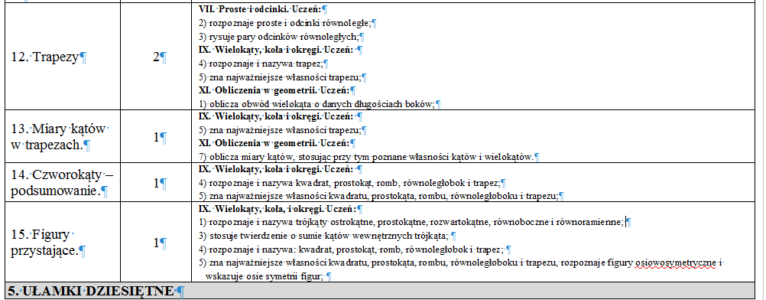

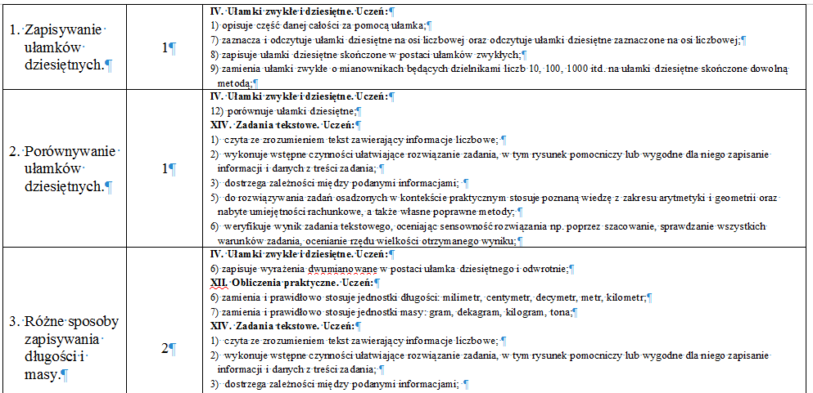
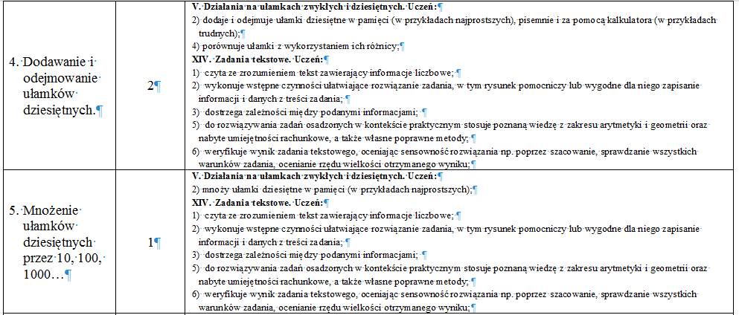
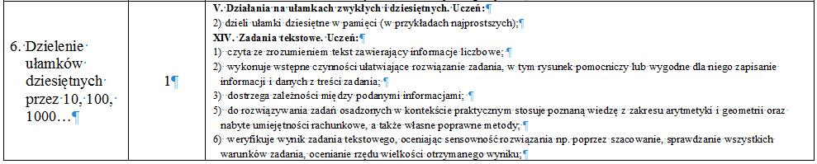
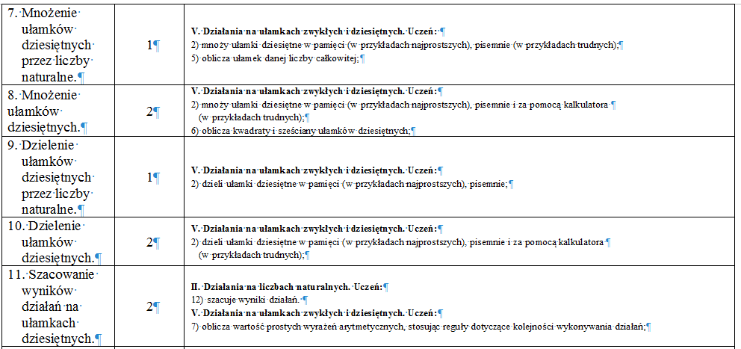
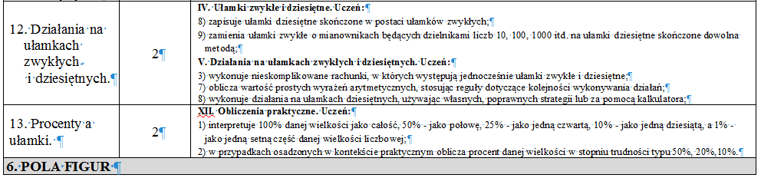
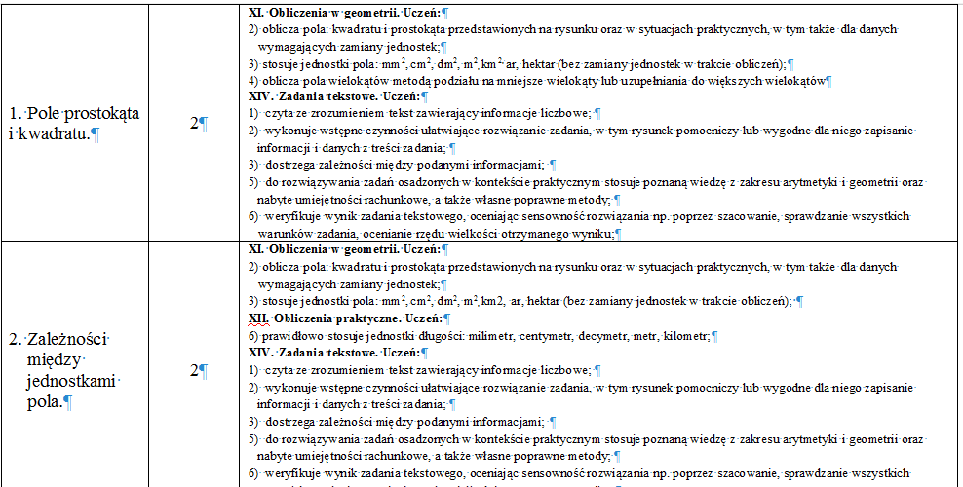

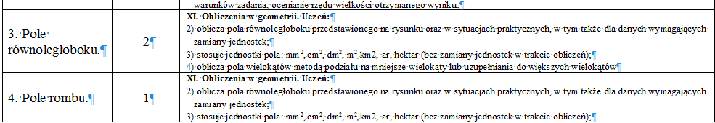
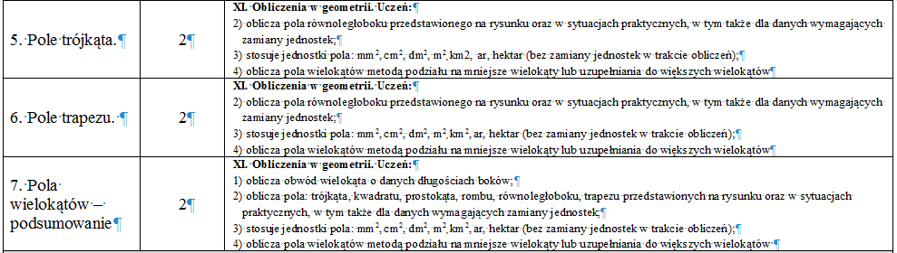
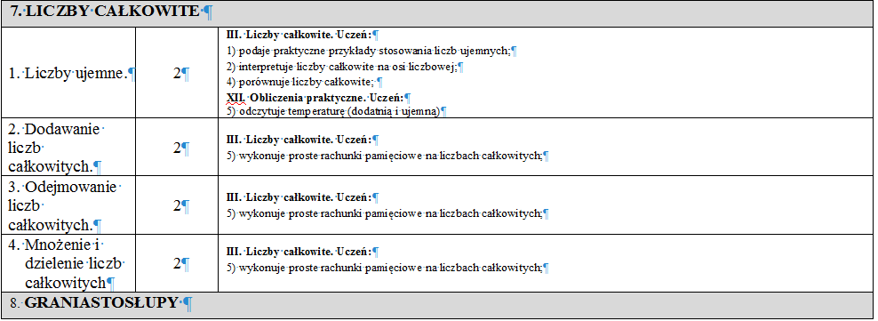
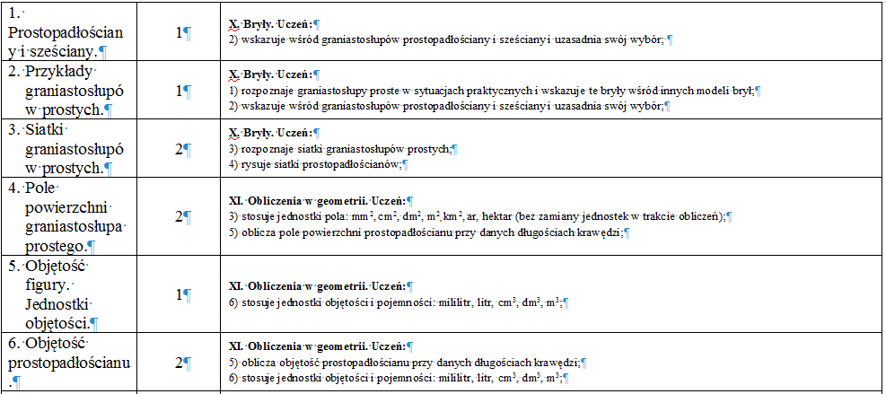
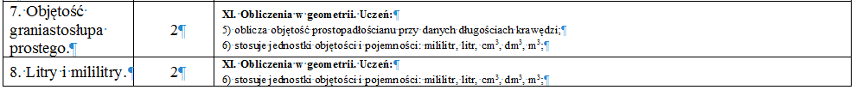

KLASA 6

5. Obliczenia procentowe. | 2 | XII. Obliczenia praktyczne. Uczeń:  1) interpretuje 100% danej wielkości jako całość, 50% – jako połowę, 25% – jako jedną czwartą, 10% – jako jedną dziesiątą, 1% – jako jedną setną części danej wielkości liczbowej;  2) w przypadkach osadzonych w kontekście praktycznym oblicza procent danej wielkości w stopniu trudności typu 50%, 20%, 10%.
6. Obniżki i podwyżki. | 2 | IV. Ułamki zwykłe i dziesiętne. Uczeń:  14) wyznacza liczbę, która powstaje po powiększeniu lub pomniejszeniu o pewną część innej liczby.  V. Działania na ułamkach zwykłych i dziesiętnych. Uczeń  5) oblicza ułamek danej liczby całkowitej.  XII. Obliczenia praktyczne. Uczeń:  2) w przypadkach osadzonych w kontekście praktycznym oblicza procent danej wielkości w stopniu trudności typu 50%, 20%, 10%.
7. Obliczanie liczby, gdy dany jest jej procent*. | 2 | IV. Ułamki zwykłe i dziesiętne. Uczeń:  13) oblicza liczbę, której część jest podana (wyznacza całość, z której określono część za pomocą ułamka).  XII. Obliczenia praktyczne. Uczeń:  1) interpretuje 100% danej wielkości jako całość, 50% – jako połowę, 25% – jako jedną czwartą, 10% – jako jedną dziesiątą, 1% – jako jedną setną części danej wielkości liczbowej;  2) w przypadkach osadzonych w kontekście praktycznym oblicza procent danej wielkości w stopniu trudności typu 50%, 20%, 10%.
8. Powtórzenie wiadomości. | 1
9. Praca klasowa. | 1
LICZBY DODATNIE I LICZBY UJEMNE (6 H)
1. Porównywanie liczb. | 1 | III. Liczby całkowite. Uczeń:  1) podaje praktyczne przykłady stosowania liczb ujemnych;  2) interpretuje liczby całkowite na osi liczbowej;  3) oblicza wartość bezwzględną;  4) porównuje liczby całkowite.
2. Dodawanie i odejmowanie. | 2 | III. Liczby całkowite. Uczeń:  5) wykonuje proste rachunki pamięciowe na liczbach całkowitych.
3. Mnożenie i dzielenie. | 2 | III. Liczby całkowite. Uczeń:  5) wykonuje proste rachunki pamięciowe na liczbach całkowitych
4. Sprawdzian. | 1
WYRAŻENIA ALGEBRAICZNE I RÓWNANIA (16 H)
1. Zapisywanie wyrażeń algebraicznych. | 2 | VI. Elementy algebry. Uczeń:  1) korzysta z nieskomplikowanych wzorów, w których występują oznaczenia literowe, opisuje wzór słowami;  2) stosuje oznaczenia literowe nieznanych wielkości liczbowych i zapisuje proste wyrażenia algebraiczne na podstawie informacji osadzonych w kontekście praktycznym.
2. Obliczanie wartości wyrażeń algebraicznych. | 2 | V. Działania na ułamkach zwykłych i dziesiętnych. Uczeń:  7) oblicza wartość prostych wyrażeń arytmetycznych, stosując reguły dotyczące kolejności wykonywania działań.
3. Upraszczanie wyrażeń algebraicznych. | 2 | VI. Elementy algebry. Uczeń:  1) korzysta z nieskomplikowanych wzorów, w których występują oznaczenia literowe, opisuje wzór słowami;  2) stosuje oznaczenia literowe nieznanych wielkości liczbowych i zapisuje proste wyrażenia algebraiczne na podstawie informacji osadzonych w kontekście praktycznym.
4. Zapisywanie równań. | 1 | VI. Elementy algebry. Uczeń:  2) stosuje oznaczenia literowe nieznanych wielkości liczbowych i zapisuje proste wyrażenia algebraiczne na podstawie informacji osadzonych w kontekście praktycznym.
5. Liczba spełniająca równanie. | 1 | VI. Elementy algebry. Uczeń:  2) rozwiązuje równania pierwszego stopnia z jedną niewiadomą występującą po jednej stronie równania (poprzez zgadywanie, dopełnianie lub wykonanie działania odwrotnego).
6. Rozwiązywanie równań. | 3 | VI. Elementy algebry. Uczeń:  2) rozwiązuje równania pierwszego stopnia z jedną niewiadomą występującą po jednej stronie równania (przez zgadywanie, dopełnianie lub wykonanie działania odwrotnego).
7. Zadania tekstowe. | 3 | VI. Elementy algebry. Uczeń:  2) stosuje oznaczenia literowe nieznanych wielkości liczbowych i zapisuje proste wyrażenia algebraiczne na podstawie informacji osadzonych w kontekście praktycznym; rozwiązuje równania pierwszego stopnia z jedną niewiadomą występującą po jednej stronie równania (poprzez zgadywanie, dopełnianie lub wykonanie działania odwrotnego).  XIV. Zadania tekstowe. Uczeń:  1) czyta ze zrozumieniem tekst zawierający informacje liczbowe;  2) wykonuje wstępne czynności ułatwiające rozwiązanie zadania, w tym rysunek pomocniczy lub wygodne dla niego zapisanie informacji i danych z treści zadania;  3) dostrzega zależności między podanymi informacjami;  4) dzieli rozwiązanie zadania na etapy, stosując własne, poprawne, wygodne dla niego strategie rozwiązania;  5) do rozwiązywania zadań osadzonych w kontekście praktycznym stosuje poznaną wiedzę z zakresu arytmetyki i geometrii oraz nabyte umiejętności rachunkowe;  6) weryfikuje wynik zadania tekstowego, oceniając sensowność rozwiązania.  7) układa zadania i łamigłówki, rozwiązuje je; stawia nowe pytania związane z sytuacją w rozwiązanym zadaniu.
8. Powtórzenie wiadomości. | 1
9. Praca klasowa. | 1
FIGURY PRZESTRZENNE (12 H)
1. Rozpoznawanie figur przestrzennych. | 2 | X. Bryły. Uczeń:  1) rozpoznaje graniastosłupy proste, ostrosłupy, walce, stożki i kule w sytuacjach praktycznych i wskazuje te bryły wśród innych modeli brył.
2. Prostopadłościany i sześciany. | 2 | X. Bryły. Uczeń:  2) wskazuje wśród graniastosłupów prostopadłościany i sześciany i uzasadnia swój wybór;  4) rysuje siatki prostopadłościanów;  5) wykorzystuje podane zależności między długościami krawędzi graniastosłupa do wyznaczania długości poszczególnych krawędzi.  XI. Obliczenia w geometrii. Uczeń:  3) stosuje jednostki pola: mm², cm², dm², m², km² (bez zamiany jednostek w trakcie obliczeń);  5) oblicza pole powierzchni prostopadłościanu przy danych długościach krawędzi.
3. Graniastosłupy proste. | 2 | X. Bryły. Uczeń:  1) rozpoznaje graniastosłupy proste wskazuje te bryły wśród innych modeli brył;  3) rozpoznaje siatki graniastosłupów prostych;  5) wykorzystuje podane zależności między długościami krawędzi graniastosłupa do wyznaczania długości poszczególnych krawędzi.  XI. Obliczenia w geometrii. Uczeń:  3) stosuje jednostki pola: mm², cm², dm², m², km² (bez zamiany jednostek w trakcie obliczeń);  5) oblicza objętość i pole powierzchni prostopadłościanu przy danych długościach krawędzi.
4. Objętość graniastosłupa. | 2 | XI. Obliczenia w geometrii. Uczeń:  5) oblicza objętość i pole powierzchni prostopadłościanu przy danych długościach krawędzi;  6) stosuje jednostki objętości i pojemności: mililitr, litr, cm³, dm³, m³.
5. Ostrosłupy. | 2 | X. Bryły. Uczeń:  1) rozpoznaje ostrosłupy i wskazuje te bryły wśród innych modeli brył;  3) rozpoznaje siatki graniastosłupów prostych i ostrosłupów.
6. Powtórzenie wiadomości. | 1
7. Praca klasowa. | 1

KLASA 7

5. RÓWNANIA 17 h
Do czego służą równania? | 1 | III. Tworzenie wyrażeń algebraicznych z jedną i z wieloma zmiennymi. Uczeń:  1) zapisuje wyniki podanych działań w postaci wyrażeń algebraicznych jednej lub kilku zmiennych;  3) zapisuje zależności przedstawione w zadaniach w postaci wyrażeń algebraicznych jednej lub kilku zmiennych;  4) zapisuje rozwiązania zadań w postaci wyrażeń algebraicznych
Liczby spełniające równania. | 1 | VI. Równania z jedną niewiadomą. Uczeń:  1) sprawdza, czy dana liczba jest rozwiązaniem równania (stopnia pierwszego, drugiego lub trzeciego) z jedną niewiadomą….
Rozwiązywanie równań. | 4 | VI. Równania z jedną niewiadomą. Uczeń:  2) rozwiązuje równania pierwszego stopnia z jedną niewiadomą metodą równań równoważnych;  3) rozwiązuje równania, które po prostych przekształceniach wyrażeń algebraicznych sprowadzają się do równań pierwszego stopnia z jedną niewiadomą;
Zadania tekstowe. | 4 | VI. Równania z jedną niewiadomą. Uczeń:  4) rozwiązuje zadania tekstowe za pomocą równań pierwszego stopnia z jedną niewiadomą, w tym także z obliczeniami procentowymi;
Procenty w zadaniach tekstowych. | 3 | VI. Równania z jedną niewiadomą. Uczeń:  4) rozwiązuje zadania tekstowe za pomocą równań pierwszego stopnia z jedną niewiadomą, w tym także z obliczeniami procentowymi;
83-84. Przekształcanie wzorów. | 2 | VI. Równania z jedną niewiadomą. Uczeń:  5) przekształca proste wzory, aby wyznaczyć zadaną wielkość we wzorach geometrycznych (np. pól figur) I fizycznych (np. dotyczących prędkości, drogi i czasu).
Praca klasowa i jej omówienie. | 2
6. POTĘGI I PIERWIASTKI 16 h
Potęga o wykładniku naturalnym. | 2 | I. Potęgi o podstawach wymiernych. Uczeń:  1) zapisuje iloczyn jednakowych czynników w postaci potęgi o wykładniku całkowitym dodatnim;
Iloczyn i iloraz potęg o jednakowych podstawach. | 2 | I. Potęgi o podstawach wymiernych. Uczeń:  2) mnoży i dzieli potęgi o wykładnikach całkowitych dodatnich;
Potęgowanie potęgi. | 1 | I. Potęgi o podstawach wymiernych. Uczeń:  4) podnosi potęgę do potęgi;
Potęgowanie iloczynu i ilorazu. | 1 | I. Potęgi o podstawach wymiernych. Uczeń:  3) mnoży potęgi o różnych podstawach i jednakowych wykładnikach;
Działania na potęgach. | 2 | I. Potęgi o podstawach wymiernych. Uczeń:  2) mnoży i dzieli potęgi o wykładnikach całkowitych dodatnich;  3) mnoży potęgi o różnych podstawach i jednakowych wykładnikach;  4) podnosi potęgę do potęgi;
Notacja wykładnicza. | 1 | I. Potęgi o podstawach wymiernych. Uczeń:  5) odczytuje i zapisuje liczby w notacji wykładniczej  $a ∙ {10}^{k}, gdy 1 ≤ a < 10,$ k jest liczbą całkowitą
Notacja wykładnicza (cd.). | 1 | I. Potęgi o podstawach wymiernych. Uczeń:  5) odczytuje i zapisuje liczby w notacji wykładniczej  $a ∙ {10}^{k}, gdy 1 ≤ a < 10,$ k jest liczbą całkowitą
Pierwiastki. | 2 | II. Pierwiastki. Uczeń:  1) oblicza wartości pierwiastków kwadratowych  i sześciennych z liczb, które są odpowiednio kwadratami lub sześcianami liczb wymiernych;  2) szacuje wielkość danego pierwiastka kwadratowego lub sześciennego oraz wyrażenia arytmetycznego zawierającego pierwiastki;  3) porównuje wartość wyrażenia arytmetycznego zawierającego pierwiastki z daną liczbą wymierną oraz znajduje liczby wymierne większe lub mniejsze od takiej wartości….
Działania na pierwiastkach. | 2 | II. Pierwiastki. Uczeń:  4) oblicza pierwiastek z iloczynu i ilorazu dwóch liczb, wyłącza liczbę przed znak pierwiastka i włącza liczbę pod znak pierwiastka;  5) mnoży i dzieli pierwiastki tego samego stopnia.
Praca klasowa i jej omówienie. | 2
7. GRANIASTOSŁUPY 9 h
Przykłady graniastosłupów. | 1 | XI. Geometria przestrzenna. Uczeń:  1) rozpoznaje graniastosłupy i ostrosłupy – w tym proste  i prawidłowe;
Siatki graniastosłupów. Pole powierzchni. | 2 | XI. Geometria przestrzenna. Uczeń:  2) oblicza objętości i pola powierzchni graniastosłupów prostych, prawidłowych i takich, które nie są prawidłowe;
Objętość prostopadłościanu. Jednostki objętości. | 2 | XI. Geometria przestrzenna. Uczeń:  2) oblicza objętości i pola powierzchni graniastosłupów prostych, prawidłowych i takich, które nie są prawidłowe;
Objętość graniastosłupa. | 2 | XI. Geometria przestrzenna. Uczeń:  2) oblicza objętości i pola powierzchni graniastosłupów prostych, prawidłowych i takich, które nie są prawidłowe;
Praca klasowa i jej omówienie. | 2
8. STATYSTYKA 9 h
Odczytywanie danych statystycznych. | 2 | XIII. Odczytywanie danych i elementy statystyki opisowej. Uczeń:  1) interpretuje dane przedstawione za pomocą tabel, diagramów słupkowych i kołowych, wykresów, w tym także wykresów w układzie współrzędnych;
Co to jest średnia? | 2 | XIII. Odczytywanie danych i elementy statystyki opisowej. Uczeń:  3) oblicza średnią arytmetyczną kilku liczb;
Zbieranie i opracowywanie danych statystycznych. | 2 | XIII. Odczytywanie danych i elementy statystyki opisowej. Uczeń:  2) tworzy diagramy słupkowe i kołowe oraz wykresy liniowe na podstawie zebranych przez siebie danych lub danych pochodzących z różnych źródeł;
Zdarzenia losowe. | 2 | XII. Wprowadzenie do kombinatoryki i rachunku prawdopodobieństwa. Uczeń:  1) wyznacza zbiory obiektów, analizuje i oblicza, ile jest obiektów, mających daną własność, w przypadkach niewymagających stosowania reguł mnożenia i dodawania;  2) przeprowadza proste doświadczenia losowe, polegające na rzucie monetą, rzucie sześcienną kostką do gry, rzucie kostką wielościenną lub losowaniu kuli spośród zestawu kul, analizuje je i oblicza prawdopodobieństwa zdarzeń  w doświadczeniach losowych.

KLASA 8
Siatki ostrosłupów. Pole powierzchni. | 2 | XI. Geometria przestrzenna. Uczeń:  1) rozpoznaje graniastosłupy i ostrosłupy – w tym proste i prawidłowe;  3) oblicza objętości i pola powierzchni ostrosłupów prawidłowych i takich, które nie są prawidłowe;
Objętość ostrosłupa. | 2 | XI. Geometria przestrzenna. Uczeń:  1) rozpoznaje graniastosłupy i ostrosłupy – w tym proste i prawidłowe;  3) oblicza objętości i pola powierzchni ostrosłupów prawidłowych i takich, które nie są prawidłowe;
Odcinki  w ostrosłupach. | 3 | VIII. Własności figur geometrycznych na płaszczyźnie. Uczeń:  8) zna i stosuje w sytuacjach praktycznych twierdzenie Pitagorasa (bez twierdzenia odwrotnego);  IX. Wielokąty. Uczeń:  1) zna pojęcie wielokąta foremnego;  2) stosuje wzory na pole trójkąta, prostokąta, kwadratu, równoległoboku, rombu, trapezu, a także do wyznaczania długości odcinków;  XI. Geometria przestrzenna. Uczeń:  1) rozpoznaje graniastosłupy i ostrosłupy – w tym proste i prawidłowe;  3) oblicza objętości i pola powierzchni ostrosłupów prawidłowych i takich, które nie są prawidłowe;
Praca klasowa i jej omówienie. | 2
6. SYMETRIE 14h
Symetria względem prostej. | 3 | XV. Symetrie. Uczeń:  3) rozpoznaje figury osiowosymetryczne i wskazuje ich osie symetrii;
Oś symetrii figury. | 1 | XV. Symetrie. Uczeń:  3) rozpoznaje figury osiowosymetryczne i wskazuje ich osie symetrii oraz uzupełnia figurę do figury osiowosymetrycznej przy danych: osi symetrii figury i części figury;
Symetralna odcinka. | 2 | XV. Symetrie. Uczeń:  1) rozpoznaje symetralną odcinka i dwusieczną kąta;  2) zna i stosuje w zadaniach podstawowe własności symetralnej odcinka i dwusiecznej kąta;
Dwusieczna kąta. | 2 | XV. Symetrie. Uczeń:  1) rozpoznaje symetralną odcinka i dwusieczną kąta;  2) zna i stosuje w zadaniach podstawowe własności symetralnej odcinka i dwusiecznej kąta;
Symetria względem punktu. | 2 | XV. Symetrie. Uczeń:  4) rozpoznaje figury środkowosymetryczne i wskazuje ich środki symetrii;
Środek symetrii figury. | 2 | XV. Symetrie. Uczeń:  4) rozpoznaje figury środkowosymetryczne i wskazuje ich środki symetrii;
Praca klasowa i jej omówienie. | 2

7. KOŁA I OKRĘGI 10h
Styczna do okręgu. | 2 | Umiejętności nieujęte w podstawie programowej.
Wzajemne położenie dwóch okręgów. | 1 | Umiejętności nieujęte w podstawie programowej.
Liczba π. Długość okręgu. | 3 | XIV. Długość okręgu i pole koła. Uczeń:  1) oblicza długość okręgu o danym promieniu lub danej średnicy;  2) oblicza promień lub średnicę okręgu o danej długości okręgu;
Pole koła. | 2 | XIV. Długość okręgu i pole koła. Uczeń:  3) oblicza pole koła o danym promieniu lub danej średnicy;  4) oblicza promień lub średnicę koła o danym polu koła;  5) oblicza pole pierścienia kołowego o danych promieniach lub średnicach obu okręgów tworzących pierścień;
Praca klasowa i jej omówienie. | 2
8. RACHUNEK PRAWDOPODOBIEŃSTWA 7h
Ile jest możliwości? | 3 | XVI. Zaawansowane metody zliczania. Uczeń:  1) stosuje regułę mnożenia do zliczania par elementów o określonych własnościach;  2) stosuje regułę dodawania i mnożenia do zliczania par elementów w sytuacjach,  wymagających rozważenia kilku przypadków;
Obliczanie prawdopodobieństw (cd.). | 3 | XVII. Rachunek prawdopodobieństwa. Uczeń:  1) oblicza prawdopodobieństwa zdarzeń w doświadczeniach, polegających na rzucie dwiema kostkami lub losowaniu dwóch elementów ze zwracaniem;  2) oblicza prawdopodobieństwa zdarzeń w doświadczeniach, polegających na losowaniu dwóch elementów bez zwracania;
Sprawdzian. | 1

